INDICAÇÃO Nº 330/2025
GABINETE DO VEREADORA MARIA DE FÁTIMA – PSDB

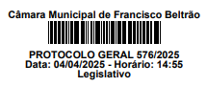
Exmo. Sr.
CIDNEY BARBIERO FILHO
DD Presidente da Câmara Municipal de Vereadores
Francisco Beltrão – PR

Senhor Presidente,
A Vereadora que esta subscreve, na forma regimental, vem, respeitosamente, à presença de Vossa Excelência, INDICAR, após ouvido o plenário, que seja enviado ao ofício ao Executivo Municipal para que através do setor competente, realizem a implantação de uma passarela para pedestres na Rua João Soranso, nas proximidades da Associação do Bairro Virgínia, facilitando o acesso seguro dos moradores. A via conta com acesso à Rua Atenas e ao carreiro que liga à Associação, sendo um caminho frequentemente utilizado por crianças, estudantes e moradores que se deslocam para as escolas e CMEIs da região. No entanto, a falta de uma estrutura adequada para a travessia compromete a segurança dos pedestres, especialmente nos horários de maior fluxo.
JUSTIFICATIVA
Diante dessa realidade, solicitamos ao Executivo Municipal que adote as seguintes medidas para solucionar o problema:
- Construção de uma passarela para pedestres, assegurando um trajeto seguro e acessível entre a Associação do Bairro Virgínia e as instituições de ensino da região;
- Realização de um estudo técnico para definir a localização mais adequada e a estrutura ideal da passarela, considerando o fluxo de pedestres, as condições do terreno e a durabilidade da obra;
- Implementação de melhorias na sinalização e infraestrutura do entorno, proporcionando mais segurança e conforto aos usuários, especialmente crianças, idosos e pessoas com mobilidade reduzida.
A instalação dessa passarela não apenas facilitará o deslocamento dos moradores até a Associação, as escolas e os CMEIs, mas também fortalecerá a mobilidade urbana, prevenindo acidentes e promovendo um trajeto estruturado e seguro para pedestres.

Dada a relevância e a urgência dessa demanda para a comunidade, solicitamos prioridade na sua execução, garantindo melhores condições de circulação para todos.
Sala das Sessões da Câmara Municipal de Vereadores de Francisco Beltrão, 04 de abril de 2025.

MARIA DE FÁTIMA
VEREADORA

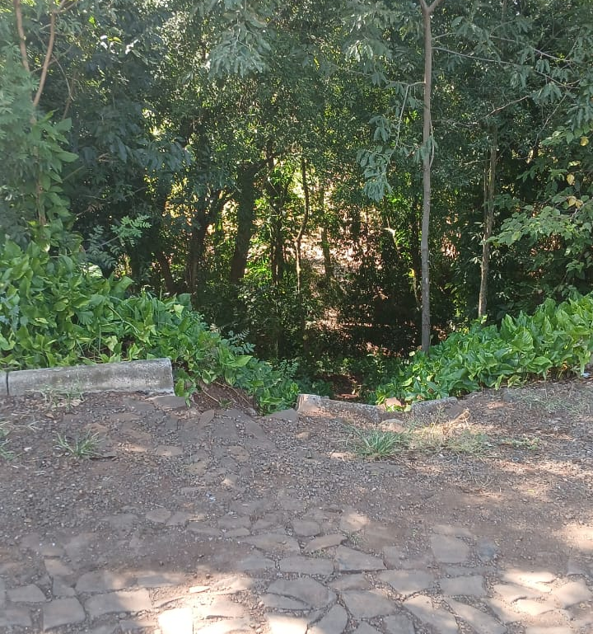
OBS: Local aonde passam crianças, moradores, adolescentes.
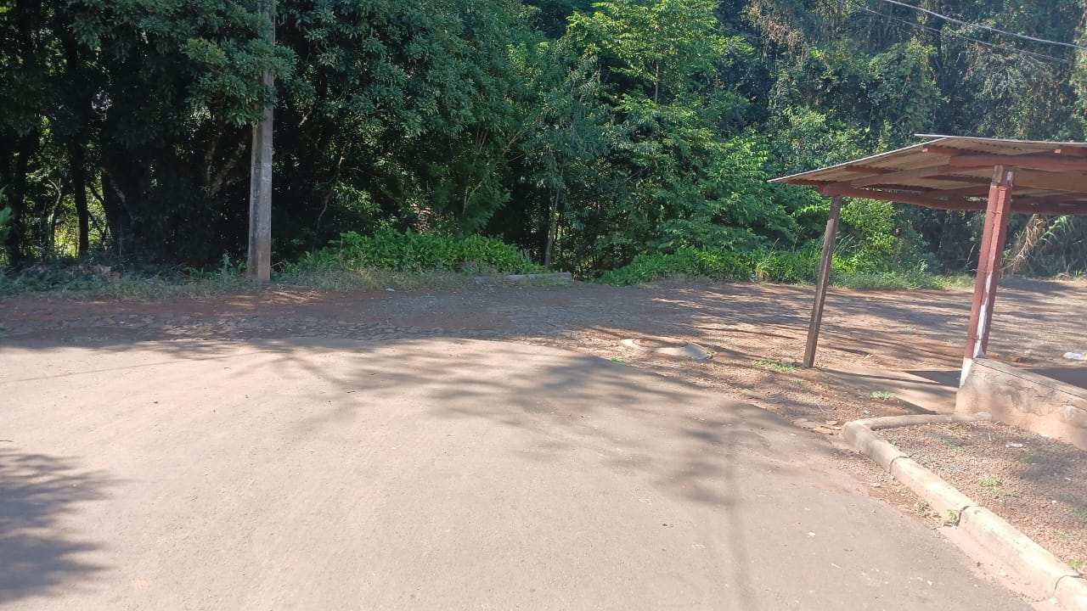
OBS: Local aonde passam crianças, moradores, adolescentes.
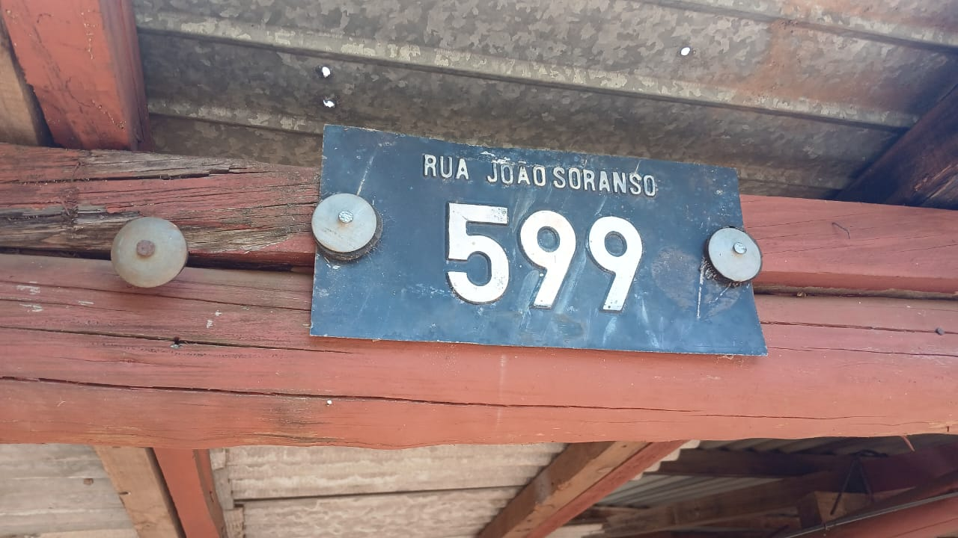
OBS: Proximidades do local.

